Technická špecifikácia
„Oprava havarovaného trolejbusu Škoda 31 Tr, SOR NB18, ev. č. 6860.“

VIN SOR: TK9F8TXX9FMSL5119
VIN ŠELC: TM9DTAJ6CFBSE3070

Technická špecifikácia pozostáva: zo základných parametrov vozidla, z popisu činností – servisných prác potrebných na vykonanie opravy, zoznamu náhradných dielov a použitého materiálu, z dopravy (odvoz vozidla do opravy a dovoz po oprave na miesto určenia), z fotodokumentácie a z obchodných a zmluvných podmienok.

Základné parametre vozidla:
Rozmery vozidla: dĺžka 18 750 mm (bez zberačov), výška 3 400 mm, šírka 2 550 mm,
Rázvor náprav: - predná 6 180 mm, - zadná 6 570 mm
Dĺžka previsu trolejbusu – predná: 2 470 mm
Dĺžka previsu trolejbusu – zadná: 3 530 mm
Uhly predného a zadného previsu: 7 stupňov / 7 stupňov
Pohotovostná hmotnosť vozidla: 16 520,- kg

- Popis opravy:
- Demontáž bočných skiel
- Demontáž sedadiel zadnej lavice
- Demontáž vnútorného obloženia zadného panelu
- Demontáž navijakov
- Demontáž zadného veka
- Demontáž držiakov lán a zberačov
- Demontáž zadného nárazníka
- Demontáž ľavých bočných zadných dvierok schrány
- Demontáž elektro zadného panelu (panel informačného systému)
- Demontáž zadného panelu karosérie
- Oprava kostry a pomocného rámu
- Oprava strechy
- Montáž zadného panelu
- Oprava ľavej bočnej zadnej schránky
- Oprava a montáž držiakov lán a zberačov
- Montáž veka zadného panelu
- Zasklenie zadnej časti vozidla
- Lakovanie zadnej časti vozidla
- Montáž vnútorného vybavenia vozidla
- Montáž sedadiel
- Kompletizácia dielov po lakovaní
- Montáž elektro zadného panelu (panel informačného systému)

- Zoznam náhradných dielov a použitého materiálu:
- Dvere schrány 1ks
- Zadný nárazník 1ks
- Smerové svetlo 1ks
- Brzdové svetlo+koncovka 1ks
- Cúvacie svetlo 1ks
- Hmlové svetlo 1ks
- Laminátové čelo 1ks
- Roh zadného čela 1ks
- Zváraný plech 1ks
- Dvere motora 1ks
- Ľavý záves 1ks
- Pravý záves 1ks
- Vzpera plynová 3ks
- Zadné sklo 1ks
- Horné obloženie 1ks
- Spodné obloženie 1ks
- Plastoflex podľa potreby
- Základná farba zelená S2003 podľa potreby
- Riedidlo Nitro podľa potreby
- Riedidlo Akryl podľa potreby
- Riedidlo plnič podľa potreby
- Tužidlo Plnič BU15 podľa potreby
- Tužidlo Akryl BU45 podľa potreby
- Xylen – odmasťovač podľa potreby
- Plnič podľa potreby
- Akryl RAL 9003 podľa potreby
- Em. Akryl Ral 3000 podľa potreby
- Farba RAL 9005 podľa potreby
- Konštrukčné lepidlo, Primer, odmasťovač podľa potreby
- Tmel Polyesterový podľa potreby
- Spotrebný materiál podľa potreby
- Ostatný spotrebný a pomocný materiál .... podľa potreby

- Doprava:
- Odvoz vozidla do opravy 1x
- Dovoz vozidla z opravy 1x

- Fotodokumentácia:
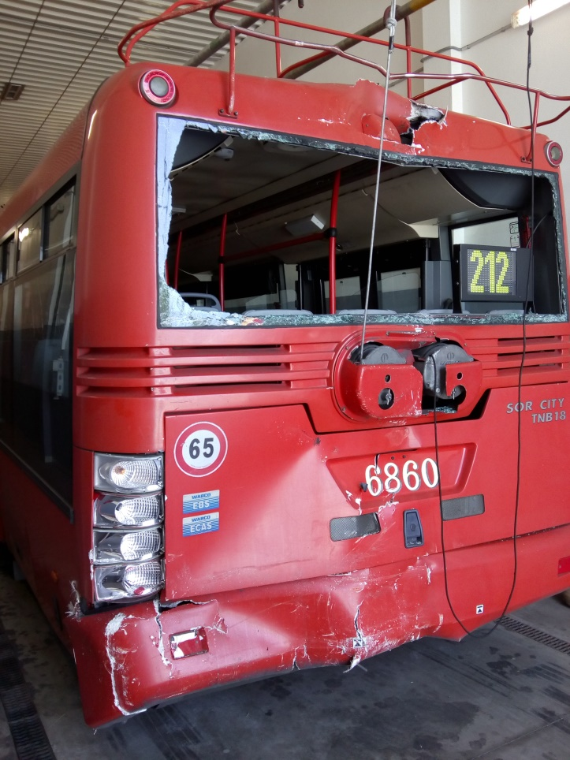
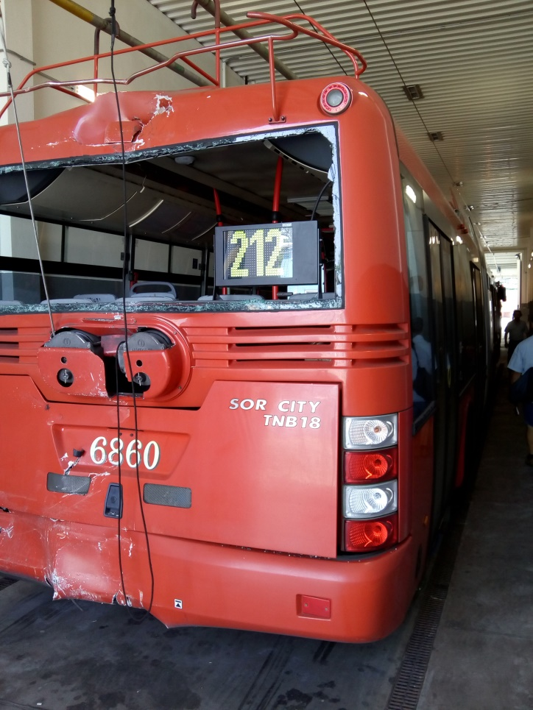

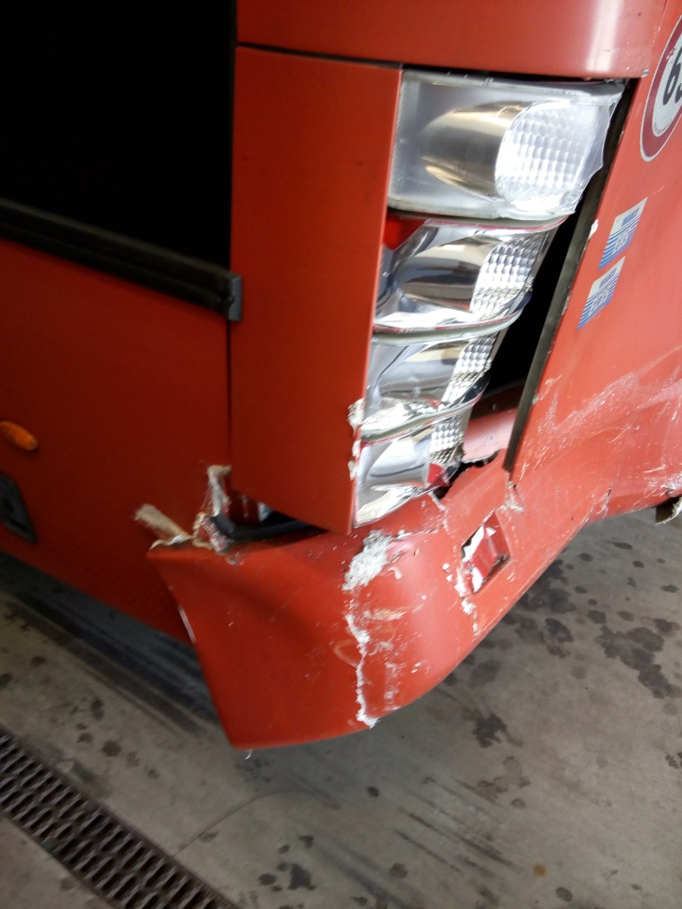

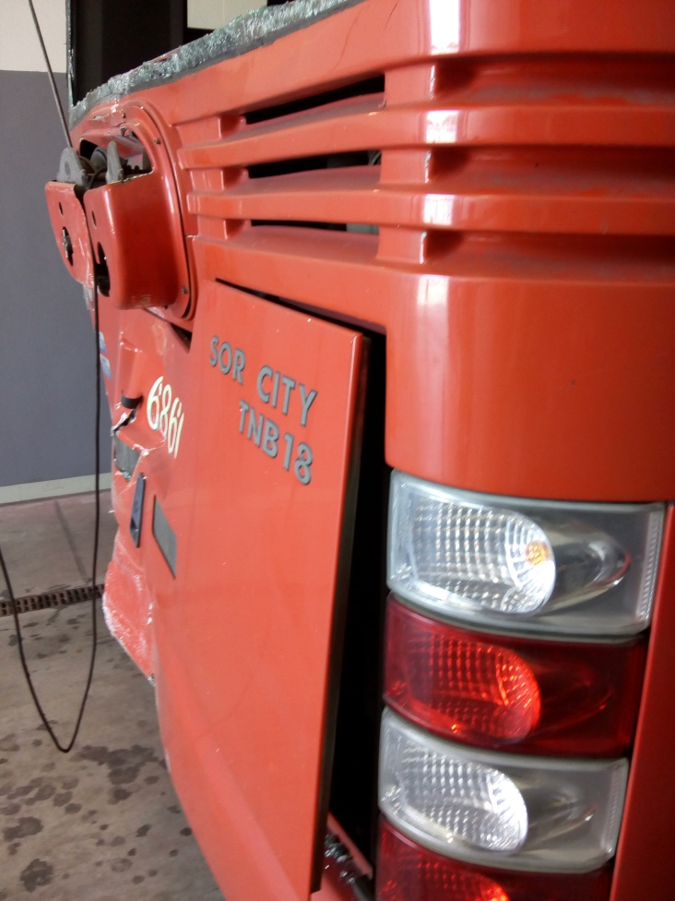

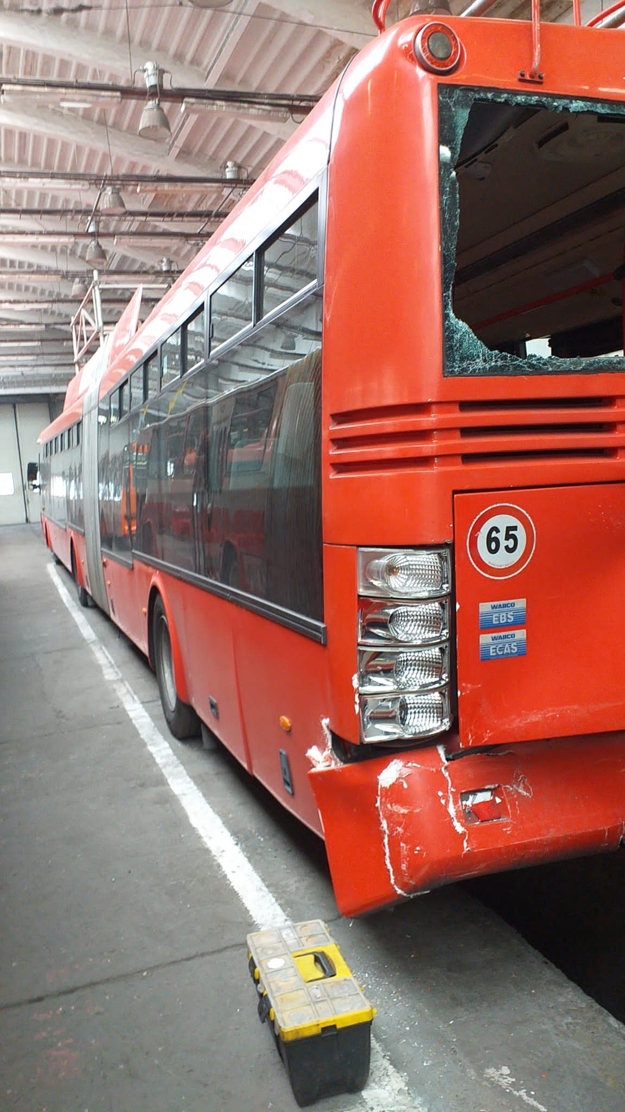
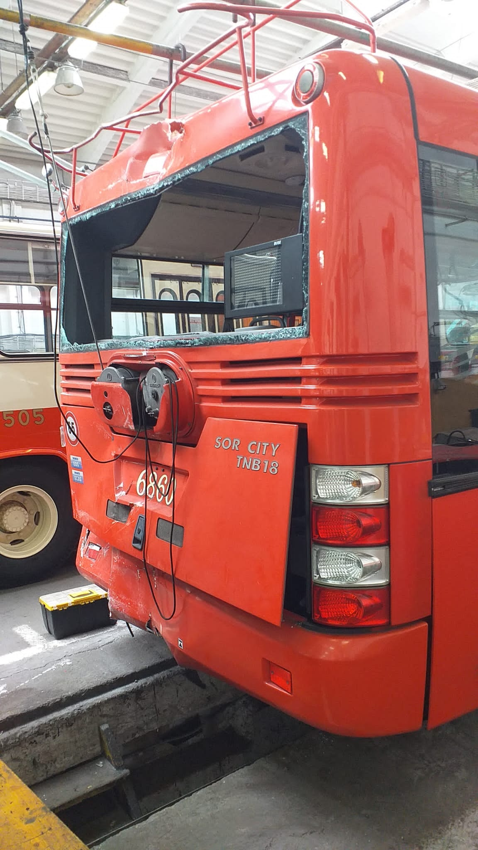

Cena: 1. Cenu uviesť v Eurách bez DPH za opravu trolejbusu podľa rozsahu Technickej špecifikácie (A, B, C,
D, E).
2. Cenu uviesť zvlášť pre jednotlivé položky rozsahu Technickej špecifikácie (A, B, C).
3. V cene opravy budú zahrnuté aj náklady za dopravu odvoz do opravy a dovoz po oprave (C).
4. Vyhodnocovacia cena bude stanovená ako súčet cien jednotlivých položiek rozsahu Technickej
špecifikácie (A, B, C).

